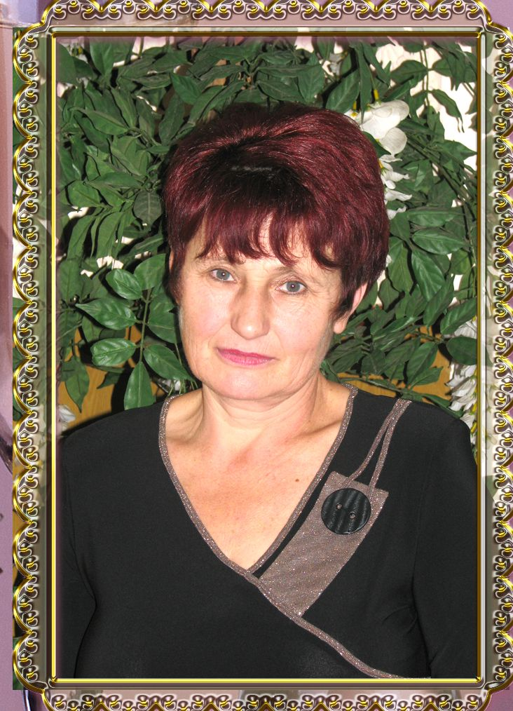
Свято «Український віночок – символ молодості та кохання»
Калінченко Анна Василівна
Вчитель початкових класів
Бахмутської загальноосвітньої школи
I – III ступенів
Артемівської районної ради
Донецької області
с. Бахмутське вул. Ювілейна,12
0666258988
Мета: розширити знання учнів про українські символи, звичаї; розвивати мовлення, сприяти вихованню любові і бережливого ставлення до природи, формуванню життєвих компетентностей.
Обладнання. Святково прибрана кімната, українські віночки, різнокольорові стрічки, квіти з паперу та тканини, музичний центр, диски із записом.
Вчитель.
Український віночок із стрічками завжди був яскравою прикметою дівочого національного вбрання. Він оспіваний у піснях, оповитий легендами і переказами, опоетизований майстрами пензля і слова. Вінок є одвічним символом молодості. Саме тому ми сьогодні говоритимемо про український віночок.
Учень1.
Подивись, весною все зацвіло,
Входить весна красна у село,
Зеленіє вербонька у дворі,
В’є вінки найкращі дітворі.
Учениця 1.
Я на луки піду по в’юнкій стежині,
Материнку знайду, медунички сині,
Забреду у траву – братки тут і м’ята,
Усіх квіток нарву, понесу до хати.
Учениця 2.
Сплітає весна нам вінки,
Дарує фіалочки сині.
Малий соловейко дзвінкий
Співає в саду на калині.
Пісня «Соловейко»
Учениця 3
Ой, дівчата, ходімте в садочок, там вже квіти розцвіли.
І ромашки, і волошки повні пови нарвемо,
На межі з квіток пахучих ми віночки сплетемо.
Учениця 4.
Сплетімо вінок український сьогодні
Із мальв, чорнобривців, калини,
З барвінку та жита, із м’яти , нагідок,
З жоржин, чебрецю, та вербини.
Хоровод квітів
Вчитель.
Щоб більше дізнатися про український віночок, учні – енциклопедисти опрацювали чимало необхідної літератури і сьогодні продемонструють вам здобуті знання. Що ж таке вінок?
Учень – енциклопедист 1 .
Вінок – це квіти, листя, гілки, сплетені в коло, яким звичайно прикрашають голову.
Вчитель.
А які бувають віночки?
Учень – енциклопедист 2 .
Вінки бувають різні. Є вінок лавровий – для переможців. Терновий вінок – символ страждання. А ще є віночок український, він символізує молодість і кохання.
Вчитель.
Розкажіть, будь ласка, з чого дівчатка плели перші віночки?
Учень – енциклопедист 3 .
Перші віночки плели з польових квітів, з кульбаби, ромашок, васильків, рути, м’яти та інших.
Учень – енциклопедист 4 .
А на Полтавщині у віночок додавали пір’їнки з гуски, змочивши її у зеленому розчині.
Учениця 5.
Мені бабуся розповідала, що дівочий віночок обов’язково мав бути з живих квітів. Він захищав дівчину від різних хвороб, недоброго духу.
Вчитель.
Цікаво знати, скільки квітів в традиційному українському віночку?
Учень – енциклопедист 5.
Знаємо, 12..
Вчитель.
А як називаються вони? ( діти тримають в руках штучні квіти і розповідають про них)
Учень – енциклопедист 1.
Деревій – символ нескореності.
Де б не росла ця рослина, вона скрізь цвіте.
Учениця 1.
Дівчата, а я знаю про безсмертник. Він тому так і називається, що дарує людям здоров’я, відвар його від багатьох хвороб допомагає.
Учень – енциклопедист 2.
А цвіт вишні та яблуні – символ материнської любові.
Пісня «Вишеньки – черешеньки»
Учень – енциклопедист 3.
Калина – символ краси та вроди, от і порівнюють нашу Україну з калиною.
Танок під пісню С. Ротару «Одна Калина»
Вчитель.
Слухайте, діти, кажуть, що Троянда, Мальва і Півонія були колись рідними сестрами, лікували від серцевих хвороб. Увірвався якось до них лютий вітер і каже: «Дайте мені силу, я хочу воювати з Морозом». Дівчата відповіли, що вони допомагають добрим людям. Тоді вітер дмухнув на них і вони перетворилися на квіти і відтоді у віночку означають віру, надію, любов.
Учениця 2.
Я чула, що любисток і васильки були колись птахами, навчали людей любові та щирості. А потім вони проросли пахучими рослинами. Їх відваром добре волосся мити, і в купелі дитячій до речі.
Це – символ відданості, самозреченості.
Учень – енциклопедист 4.
Наймолодша у вінку – ромашка. Вона ніжна, додає здоров’я людям.
Учень – енциклопедист 5.
А мак вплітали у віночок лише ті дівчата, у кого хтось загинув у боротьбі з ворогом.
Мак – символ печалі й туги.
Учень – енциклопедист 1.
Волошка – це квітка прозріння.
Кажуть: Де волошка росте, там верба гине.
Вчитель.
Завжди дівчатка намагалися знайти якомога більше квітів і вплести їх у свій віночок. Дівчинка, у якої в віночку було 12 квітів, вважалася щасливою. А хлопці милувалися незвичайною красою дівчат та їх віночків.
Пісня Наталі Май «Садочок»
Вчитель.
В народі вінок, квіти, стрічки – обов’язкові атрибути народних обрядів, звичаїв, свят.
Про них складено багато чарівних легенд, переказів. Сьогодні у нас на святі ваші батьки, дідусі, бабусі. Попросимо їх розповісти про свята, пов’язані з віночком.
Дідусь.
Я розповім про свято Івана – Купала. Вельми давнє це свято. Хочете послухати?
Учні.
Хочемо! Хочемо!
Дідусь.
Жили колись люди і велику біду терпіли од нечистої сили: то вона, клята, сонце заступить, то чуму напустить або товар геть чисто потравить. Довго терпіли. А тоді обрали з – між собою найхоробрішого, дали йому в руки меча і пішов той леґінь шукати погань тую. Довго ходив лесами, болотами, але знайшов і поборов її. Сталося це вночі, а на ранок заграло сонечко. Ім’я тому чоловікові – Іван. Як повернувся він, то найперше омив своє тіло. А за ним і весь люд викупався. З того часу й називається цей день Івана Купала. І почали відбувати це свято біля річки, озера, на лузі. Збиралися хлопці та дівчата, співали, танцювали, плели вінки.
Вінок у купальську ніч мав чудодійну силу – символізував дівчині її долю. У кожної на віночку горіла свічечка. Вони опускали вінки на воду. Коли віночок приставав до берега , то це вважалося, що дівчина скоро вийде заміж. Якщо вінок приставав до протилежного берега, дівчині судилося вийти заміж у сусіднє село.
А ще казали, що хто підбере вінок, той і буде судженим дівчини.
А якщо вінок потоне – це віщувало горе, передчасну смерть.
Бабуся.
Я хочу розповісти про чудову квітку, яка розцвітала в Купальську ніч лише на мить – папороть Хто цей світ побачить, той буде щасливий. А хто його здобуде, матиме скарби, статки і здоров’я.
Учениця1.
А як цвіте та квітка?
Бабуся.
Цвіте вона тільки в ніч на Івана – Купала. Між листками, схожими на крила орла, підноситься пуп’янок. Він рухається, підстрибує. Як соловейко щебече. Опівночі з’являється вогненна квітка, яка освітлює все навкруги.
Учениця 2.
А чи можна дістати оту квітку?
Бабуся.
Можна, та ніхто не добув досі. Сторожа над нею вельми грізна. Як тільки настане північ, коло папороті таке зчиняється, що волосся дибом стає. Вітри буйні віють, грім гримить, дерево на дерево падає, гора на гору вернеться, летять огненні змії. Нечиста сила нікому не дозволяє вкрасти квітку. Треба бути дуже сміливим, щоб добути цвіт. А якщо хто зірвав ту дивну квітку , треба покласти її на долоні і не оглядаючись бігти додому.
Учениця 3.
А чи на Україні є папороть?
Учень – енциклопедист 2.
На Україні папороть поширена на всій території. Росте вона в лісах. Наукова назва її – «орляк звичайний».
По всьому світу живуть родичі папороті. У тропіках – високі - превисокі, до 20 метрів, а є папороть, що стелиться мохом.
Конкурс «Хто швидше добереться до квітки папороті»
У конкурсі приймають участь дві команд по 5 учнів. Умови конкурсу: треба за допомогою листя папороті, виготовленого з паперу, дібратися до столу, який стоїть на відстані 3 метри від команди, і повернутися назад. Останній гравець забирає квітку папороті, яка лежить на столі, і повертається до команди. Перемагає та команда, яка зробила це швидше.
Вчитель.
Я знаю, що без барвінка віночок не обходиться, особливо весільний. Цілий рік барвінок зеленіє, його відваром простуду виліковують. Це – символ життя. Він оберігає людину від нечистої сили. Тому його вивішували над дверима.
Учениця 4.
Ой, дівчата, а я таку легенду знаю про барвінок. Просто чарівну.
Учень.
Розкажи. Розкажи.
Учениця 4.
Ну, слухайте. Одного разу дівчата пускали на річці вінки, щоб пливли вони до милого і зчарували його серце. А наймолодша дівчина Лада заблукала у лісі. Вплела вона квітку до вінка, і вінок засвітився голубим світлом, і з’явилися п’ятипелюсткові квітки. І чоловічий голос сказав:
- Лада, п’ять пелюсток – це 5 засад життя.
I – краса, II – ніжність, III – незабутність, IV – злагода, V – вірність.
Будь щаслива!
Повернулась Лада, а за нею стоїть красний леґінь.
- Не прийме річка твого вінка, бо ти запізнилася. Подаруй його краще мені.
Вона подарувала йому вінок і прожила з судженим довге й щасливе життя.
А молодь з тих часів плете віночки з барвінку, щоб не переводилося кохання.
Вчитель.
А віночки прикрашалися стрічками. Їх теж треба в’язати дбайливо і в певному порядку.
Послухайте, як це робиться.
Учні тримають в руках стрічки і розповідають про них.
Учень – енциклопедист 3.
Першою у віночок в’яжеться коричнева стрічка – символ землі – годувальниці.
Учень – енциклопедист 4.
Пообіч од неї – жовті стрічки – символ сонця.
Учень – енциклопедист 5.
За ними – світло зелені – символ молодості
Учень – енциклопедист 1.
Голубі – символ неба.
Учень – енциклопедист 2.
Сині – символ води, здоров’я
Учень – енциклопедист 3.
Фіолетова – мудрість.
Учень – енциклопедист 4.
Рожева – символ достатку.
Учень – енциклопедист 5.
Білу стрічку в’язали тоді, коли кінці були вишиті золотом чи сріблом. Ліворуч вишивали сонце – праворуч – місяць.
Учень – енциклопедист 1.
Дівчата, що вплетали мак, пов’язували ще й червону стрічку, символ печалі. Стрічка мала бути трохи довшою від коси, щоб її приховати.
Учень – енциклопедист 2.
Якщо дівчина росла сиротою, то в косу вплітала голубі стрічки. Таку дівчину перехожі обдаровували подарунками, а дівчина дарувала їм стрічки з віночка.
Вчитель.
Чи відомо вам, з якого віку починали носити віночки дівчата?
Учениця 5.
Дівчатка починали носити віночка з трьох років. Їх плела мама, намочувала у росах, купала у росах 7 днів, а тоді до скрині клала. Квіти лікували дитину: чорнобривці допомагали позбутися головного болю, незабудки сприяли ясності зору, ромашка серце заспокоювала.
Учениця 1.
У чотири роки до віночка доплітався безсмертник, листочки яблуні
Учениця 2.
На Україні було 77 видів вінків. Один з них – вінок Спаса – плететься навесні. Як заквітнуть яблуні, вишні. Одягають на Спаса (19 серпня).
Інсценізація про Спаса і Сонце.
Автор.
Ішов Спас до бога сонця Ярило.
Спас.
Сонце, Сонце, дай мені один промінчик весни, аби освятити ним весняні квіти з дівочого віночка.
Ярило.
Я тобі дам промінчик мудрості і здоров’я, Ала мусиш мені принести в долонях дві краплини голубої водиці (голубі стрічки), зірочки ночі синьої (сині), радість життя (жовті) та мудрість людську ( фіолетові).
Автор.
Спас погодився і через 3 дні приніс обіцяне.
Ярило.
Ось тобі промінь та віночок твій освячу я ним.
Автор.
І тепер Спас торкається тим магічним променем до кожної гілочки яблука, сливи. Освячує кожне деревце.
Вчитель.
Вінки – найкраща оздоба голови дівчини, свідоцтво дівочості. Молодиця не могла одягати вінок. Такі звичаї і у наших народів.
В 977 році чехи підняли повстання проти своєї княгині Дубравки за те, що вона, стара жінка, відважилася покласти дівочий вінок на свою немолоду голову.
Танок з віночками
Вчитель.
Чимало казок складено про квіти. Подивіться казку – загадку і наприкінці дайте відповідь на поставлене питання.
Інсценізація казки
Автор.
Якось чаклунка обернула трьох жінок у польові квітки. Одній з них було дозволено вночі ходити додому, бо в неї була дитина мала. Одного разу перед світом жінка й говорить своїй матері (мати колихала її дитину)
Жінка.
Мамо, мамо, мені вже треба повертатися до своїх товаришок, щоб квіткою пишатися в полі. То коли ви, мамо, незабаром прийдете до нас, впізнаєте мене й зірвете, я тоді назавжди зостануся з вами.
Автор.
Все так і здійснилося.
Пішла донька в поле, а мати – за нею. Жінка обернулася квіткою , яких було там дуже багато. Вони всі стояли, покриті краплинками роси. Але мати відразу знайшла свою доньку.
Питання:
Як мати впізнала свою доньку, коли всі три квітки були однаковісінькі?
- На тій квітці не було роси через те, що донька була вночі вдома і не стояла квіткою, коли падає роса.
- Матері серце підказало.
- Допоміг метелик, бджола.
Вчитель.
Сьогодні ми багато розмовляли про український віночок. Чимало нового ви дізнались про звичаї, традиції нашого народу. Слід подякувати за проведену роботу учням – енциклопедистам, батькам. А зараз перевіримо, як ви засвоїли інформацію з даного питання. На столах лежить все необхідне для того, щоб сплести віночок: основа, квіти, стрічки. До кожного столика запрошую учня разом з батьками. Хто краще і швидше сплете віночок?
Підсумок конкурсу на кращий вінок.
Вчитель.
А зараз ми запрошуємо всіх на святкове квіткове весілля.
Грає музика. Вбігає дівчинка у зеленому вбранні, танцює.
Входить хлопчик-Барвінок.
Барвінок.
Не було б таких новинок,
Та хрещатенький Барвінок
Усіх здивував
Фіалочка: (вибігає)
Він фіалочку блакитну,
Наче панночку тендітну
На себе узяв
(Беруться за руки Барвінок і Фіалочка, кружляють у швидкому танку. До них по черзі приєднуються дівчатка-квіти).
Травинка: Кругом сватки і сусідки
І троянди, і нагідки,
І між ними мак.
Мак: (вибігає із кола)
А я Мак, Мак, красен Мак,
Я на все мастак.
(Діти грають у «Струмочок»)
Травинка: Наче справжнії музики
Грають Півні та Індики,
Деренчить Гусак.
(утворюють на півколо, вибігає Будяк, танцює).
Травинка: Посередині в таночку,
У зеленому віночку
Танцює Будяк.
Отак, квіти, так!
Танцювала Риба з Раком,
А Морквиця з Пастернаком,
Та не краще нас!
Ну же, швидко, швидко, квіти,
Всіх дітей повеселити – один тому час!
Будяк: Ой, козаче молоденький,
Наш Барвінку зелененький,
Потіш Будяка!
І у парі з молодою між своєю перезвою
Утніть тропака!
(Барвінок і Фіалочка танцюють «Гопак»).
Будяк: Нехай гляне Редька в дірку,
Переверне долю гірку до гори хвостом.
І музиченьку почує,
Потанцює, пожартує
З товстим Будяком.
(З”являється товста Редька і продовжує з Будяком танцювати «Гопак»).
Фіалочка: Тільки й щастя, тільки й жити,
Поки буде сонце гріти, -
Пов’янем колись!
Барвінок: Як там буде – знає доля,
А ще поки наша воля, -
Гуляй, не журись!
Будяк: Отак, квіти, так!
Вчитель: Ось так і ми будем грати,
Танцювати і співати,
Будем звичаї вивчати,
І вінки собі сплітати,
Бо нашому роду нема переводу!
Пісня Наталі Май «На нашій Україні»

Література
- Журнал «Українська культура» №4 – 1996 р. Н.Данилевська. Вінок в обрядовості.
- Журнал «Початкова школа» № 4 – 1995 р. Уроки народознавства. Степановська Р.Л. «Благослови мати, мати, весну закликати»
- Журнал «Початкова школа» № 3 – 1992 р. Воропай Олекса. Звичаї нашого народу.
- Л. Ліщинська «Родинно – сімейна енциклопедія»
- Світлиця. МДП «Витоки» 1992 р. О. Воропай. Дівочі вінки.
- Витоки творчості. К.І. Приходченко. Видавництво Стаклір 1998 р.

